24.04.2020
МДК 01.01
Занятие 67,68 Схема включения трехфазных счетчиков активной энергии
Занятие 69, 70 Монтаж электросчетчика
Задание:
- Изучить материал
- Законспектировать в тетрадь
- Прислать отчет о проделанной работе на эл.почту sergey.vaibert@yandex.ru

этой статье мы рассмотрим основные схемы включения однофазных и трёхфазных электросчётчиков. Сразу хочу отметить, что схемы включения индукционных и электронных электросчётчиков абсолютно идентичны.
Посадочные отверстия для крепления обоих видов электросчётчиков тоже должны быть абсолютно одинаковы, однако некоторые производители не всегда придерживаются этого требования, поэтому иногда могут возникнуть проблемы с установкой электронного электросчётчика вместо индукционного именно в плане крепления на панели.
Зажимы токовых обмоток электросчётчиков обозначаются буквами Г (генератор) и Н (нагрузка). При этом генераторный зажим соответствует началу обмотки, а нагрузочный - ее концу.
При подключении счетчика необходимо следить за тем, чтобы ток через токовые обмотки проходил от их начал к концам. Для этого провода со стороны источника питания должны подключаться к генераторным зажимам (зажимам Г) обмоток, а провода, отходящие от счетчика в сторону нагрузки, должны быть подключены к нагрузочным зажимам (зажимам Н).
Для счетчиков, включаемых с измерительными трансформаторами, должна учитываться полярность как трансформаторов тока (ТТ), так и трансформаторов напряжения (ТН). Это особенно важно для трехфазных счетчиков, имеющих сложные схемы включения, когда неправильная полярность измерительных трансформаторов не всегда сразу обнаруживается на работающем счетчике.

Если счетчик включается через трансформатор тока, то к началу токовой обмотки подключается провод от того зажима вторичной обмотки трансформаторов тока, который однополярен с выводом первичной обмотки, подключенным со стороны источника питания. При этом включении направление тока в токовой обмотке будет таким же, как и при непосредственном включении. Для трехфазных счетчиков входные зажимы цепей напряжения, однополярные с генераторными зажимами токовых обмоток, обозначаются цифрами 1, 2, 3. Тем самым определяется заданный порядок следования фаз 1-2-3 при подключении счетчиков.
Основные схемы включения однофазных счетчиков
На рисунке 1 изображены принципиальные схемы включения однофазного счетчика активной энергии. Первая схема (а) – непосредственного включения – является наиболее распространенной. Иногда, однофазный электросчётчик включают и полукосвенно – с использованием трансформатора тока (б).
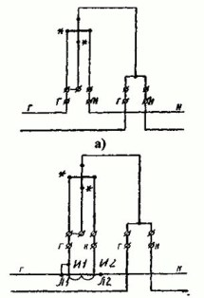

Рисунок 1. Схемы включения однофазного счетчика активной энергии: а - при непосредственном включении; б - при полукосвенном включении. Далее рассмотрим схемы включения трёхфазных электросчётчиков.
Самыми распространёнными являются схемы непосредственного (рис.2) и полукосвенного (рис.3) включения в четырехпроводную сеть:
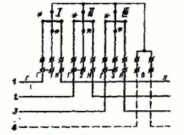

Рисунок 2. Схема непосредственного включения трёхфазного счетчика активной энергии
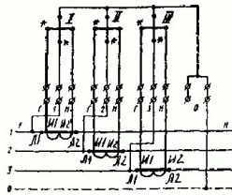

Рисунок 3. Схема полукосвенного включения трёхфазного счетчика активной энергии.
При полукосвенном включении используют трансформаторы тока. Выбор трансформаторов тока проводят исходя из потребляемой мощности. Промышленностью выпускаются трансформаторы тока с различным коэффициентом трансформации – 50/5, 100/5 …. 400/5 и т.д.
Подробнее о подключении счетчиков в быту смотрите здесь: Как правильно подключить электрический счетчик
Основные схемы включения трёхфазных электросчётчиков
Кроме полукосвенной схемы, часто применяется и схема косвенного включения трёхфазных электросчётчиков. При этой схеме используют не только трансформаторы тока, но и трансформаторы напряжения.
На рисунке 4 показана схема включения с тремя однофазными трансформаторами напряжения в трёхпроводную сеть, первичные и вторичные обмотки которых соединены в звезду. При этом общая точка вторичных обмоток в целях безопасности заземляется. Это же относится и к вторичным обмоткам трансформаторов тока.
Здесь необходимо обратить внимание на наличие обязательной связи нулевого проводника сети с нулевым зажимом счетчика, т.к. отсутствие такой связи может вызывать дополнительную погрешность при учете энергии в сетях с несимметрией напряжений.
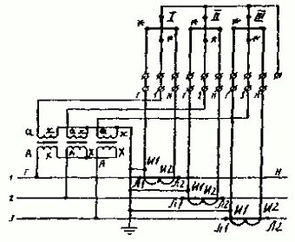

Рисунок 4. Схема косвенного включения трёхфазного счетчика активной энергии в трёхпроводную сеть
Помимо трёхэлементных трёхфазных электросчётчиков, используют и двухэлементные. Принципиальные схемы включения трехфазного двухэлементного счетчика активной энергии типа САЗ (САЗУ) приведены на рисунке 5.
Здесь особо отметим, что к зажиму с цифрой 2 обязательно подключается средняя фаза, т.е. та фаза, ток которой к счетчику не подводится. При включении счетчика с трансформаторами напряжения зажим этой фазы заземляется.
На схеме заземлены зажимы со стороны источника питания (т.е. зажимы И1 трансформаторов тока), но можно было бы заземлять зажимы и со стороны нагрузки.
Счетчики типа САЗ применяются главным образом с измерительными трансформаторами (НТМИ), и поэтому приведенная схема является основной при учете активной энергии в электрических сетях 6 кВ и выше.
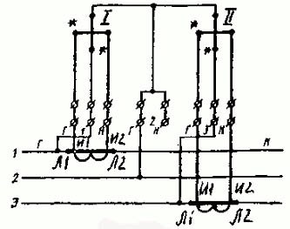

Рисунок 5. Схема полукосвенного включения трёхфазного двухэлементного счетчика активной энергии в трёхпроводную сеть
Необходимо отметить один момент, который я упустил раньше. Рабочее напряжение индукционных электросчётчиков, включаемых по схеме непосредственного и полукосвенного включения, равно 220/380 В. В схемах косвенного включения, т.е. с трансформаторами напряжения, применяют электросчётчики на рабочее напряжение 100 В. Некоторые электронные электросчётчики имеют диапазон входного напряжения 100-400 В, что теоретически позволяет использовать их в схемах с любым типом включения.
При монтаже учётов электроэнергии по схеме полукосвенного или косвенного включения, очень большое значение имеет правильное чередование фаз. Для определения чередования фаз применяют различные приборы, например Е-117 "Фаза-Н".
Схемы включения счетчиков реактивной энергии
Довольно часто, вместе с индукционными электросчётчиками активной энергии, применяют электросчётчики реактивной энергии.
На рисунке 6 приведены схемы полукосвснного включения счетчиков в четырехпроводную сеть (380/220 В). Эта схема требует для монтажа меньшего количества провода или контрольного кабеля. При ее сборке значительно уменьшается риск неправильного включения счетчиков, так как исключается несовпадение фаз (А, В, С) тока и напряжения.
Проверить правильность схемы можно упрощенными способами без снятия векторной диаграммы. Для этого достаточным является измерение фазных напряжений, определение порядка следования фаз и проверка правильности включения токовых цепей с помощью поочередного вывода двух элементов счетчиков из работы и фиксацией при этом правильного вращения диска.
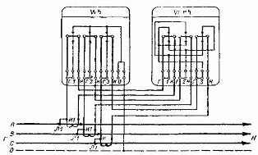

Рисунок 6. Схема полукосвенного включения трехэлементных счетчиков активной и реактивной энергии в четырехпроводную сеть с совмещенными цепями тока и напряжения.
Недостаток схемы заключается в том, что проверка правильности включения токовых цепей вызывает необходимость трижды отключать потребителей и принимать особые меры по технике безопасности при производстве работ, так как вторичные цепи трансформаторов тока находятся под потенциалами фаз первичной сети.
Другим серьезным недостатком рассматриваемой схемы является то, что необходимо зануление или заземления вторичных обмоток измерительных трансформаторов.
В отличие от предыдущей схема на рисунке 7 имеет раздельные цепи тока и напряжения, поэтому она позволяет производить проверку правильности включения счетчиков и их замену без отключения потребителей, так как в этой схеме цепи напряжения могут быть отсоединены. Кроме этого, в ней соблюдены требования ПУЭ к занулению и заземлению вторичных обмоток трансформаторов тока.
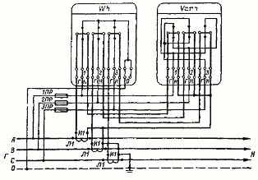

Рисунок 7. Схема полукосвенного включения трехэлементных счетчиков активной и реактивной энергии в четырехпроводную сеть с раздельными цепями тока и напряжения.
И в заключение рассмотрим схему косвенного включения двухэлементных электросчётчиков активной и реактивной энергии в трехпроводную сеть свыше 1 кВ. Принципиальная схема данного включения приведена на рисунке 8.
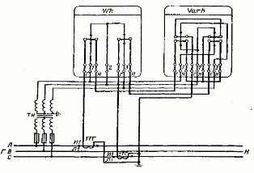

Рисунок 8. Схема косвенного включения двухэлементных счетчиков активной и реактивной энергии в трехпроводную сеть свыше 1 кВ.
В данной схеме в качестве счетчика реактивной энергии принят двухэлементный электросчетчик с разделенными последовательными обмотками. Так как в средней фазе сети отсутствует трансформатор тока, то вместо тока Ib к соответствующим токовым обмоткам этого счетчика подведена геометрическая сумма токов Ia +Ic равная - Id.
На рисунке была показана схема включения с использованием трехфазного трансформатора напряжения типа НТМИ. На практике может применяться трехфазный трансформатор напряжения и с заземлением вторичной обмотки фазы В. Вместо трехфазного трансформатора напряжения также могут применяться два однофазных трансформатора напряжения, включенных по схеме открытого треугольника.
Как правило, схема включения счетчика обычно нанесена на крышке клеммной коробки. Однако, в условиях эксплуатации, крышка может оказаться снятой со счетчика другого типа. Поэтому необходимо всегда убедиться в достоверности схемы путем ее сверки с типовой схемой и с разметкой зажимов.
Монтаж цепей напряжения электросчётчика полукосвенного и косвенного включения должен выполняться в соответствии с ПУЭ - медным проводом сечением не менее 1,5 мм, а токовых цепей – сечением не менее 2,5 мм.
При монтаже электросчётчиков непосредственного включения, монтаж должен быть выполнен проводом, рассчитанным на соответствующий ток.

